Cronesteyn

Technisch ontwerp

Namen: G. Vosselman, J. Verheugd, J. v.d. Bosch, T. Shamoian

Studiejaar: 2017-2018

Werkgroep: AMO2a.04

Projectleider: M. Boukiour

Inleverdatum: 4-4-2018

Versie: 1.0

Inhoud

Klassediagrammen 2

ERD 3

# Klassediagrammen

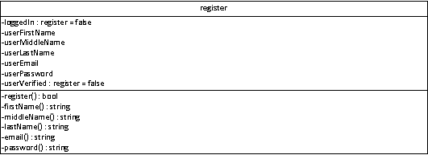

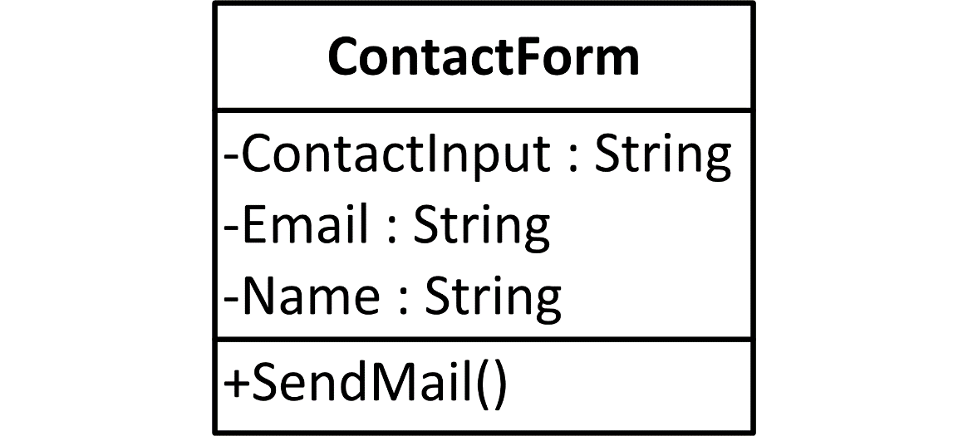

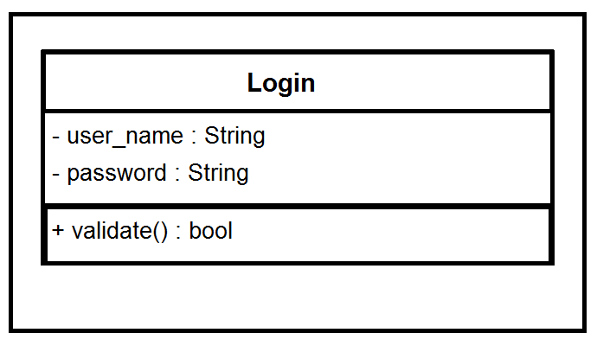

# ERD

